Исследования в области нанотехнологий
в ЦКП «Высокие технологии»
Олишевский Д.П., Гусенко И.В.
Южный федеральный университет, г.Ростов-на-Дону

Сегодня одним из приоритетных направлений развития научно-технологического комплекса Российской федерации является индустрия наносистем и материалов. С целью развития научных исследований в данной области в 2005 году был создан в рамках реализации мероприятия «Содействие развитию сети центров коллективного пользования научным оборудованием» ФЦНТП Центр коллективного пользования «Высокие технологии». Роснаука осуществляла Формирование сети ЦКП с учетом уже действующих ЦКП и распределения научно-технического потенциала по регионам страны, как при вузах, так и в системе РАН. Созданная Роснаукой в 2005-2006 годах сеть из 56 ЦКП является основой для формирования региональных узловых элементов будущей национальной сети ЦКП. ЦКП «Высокие технологии» является одним из двух таких элементов расположенных в Южном федеральном округе. За прошедшие 5 лет центр ежегодно наращивал материально-техническую базу, как в части аналитического, так и технологического оборудования и, соответственно, перечень услуг, предоставляемых сторонним организациям рос. На данный момент в списке научного оборудования ЦКП значатся 115 позиций [1].
Важной задачей, решаемой ЦКП, является обеспечение возможности проведения исследований для широкого круга ученых и научных коллективов на современном и дорогостоящем оборудовании, что приводит к повышению эффективности использования такого оборудования.
Однако в настоящий момент, не менее важную роль играют фундаментальные исследования, проводимые совместно с базовыми подразделениями ЦКП: НКТБ «Пьезоприбор» ЮФУ, НИИ физической и органической химии ЮФУ, НИИ биологии ЮФУ и РМЦКП «Нанотехнологии» ТТИ ЮФУ.
В 2009 году ЦКП выиграл конкурс на выполнение поисковых научно-исследовательских работ в рамках федеральной целевой программы «Исследования и разработки по приоритетным направлениям развития научно-технологического комплекса России на 2007-2012 годы», государственный контракт от «2» октября 2009 г. № 02.552.11.7072 на выполнение научно-исследовательских работ по теме: «Проведение поисковых научно-исследовательских работ в области микро- и наноструктур на основе оксидных, органических и биологических материалов, разработка технологии их получения для развития перспективной сенсорики, основанной на новых физических принципах в центре коллективного пользования научным оборудованием «Высокие технологии»», (Шифр «2009-07-5.2-00-08-010»).
Использованные в данной НИР методы исследования можно разделить на несколько групп:
- способы визуализации объектов и определение из размеров (сканирующая и туннельная микроскопия проводится с помощью атомно-силового микроскопа Solver Pro-M фирмы «НТ-МДТ» и электронного растрового микроскопа JSM фирмы JEOL);
- дифракционные методы (рентгенофазовый и рентгеноструктурный анализы) для определения состава, структуры фаз и размеров ОКР (дифрактометр ARL X`TRA);
- способы контроля протекающих процессов (дифференциально-термический, термогравиметрический анализы - дериватограф Diamond TG/DTA фирмы PerkinElmer);
- методы седиментационного анализа для построения кривых распределения частиц порошков по размерам в различных жидких средах (лазерный анализатор частиц Analizette-22 фирмы Fritsch)[2].
Были проведены исследования получения сегнетофаз системы ЦТС, различными методами синтеза. Интересным представляется использование высоко градиентного твердофазного синтеза. Использование этого метода, по сравнению с классическим твердофазным синтезом, позволяет изменить механизм протекания индукционного этапа взаимодействия и активировать прекурсоры. Это достигается путём введением исходной гранулированной смеси в реакционную камеру, предварительно нагретую до высокой температуры
Экспериметальная проверка возможности измельчения частиц прекурсоров в процессе «термоудара» была проведена на примере TiO₂ в форме рутила. Положительный эффект, согласно данным растровой и сканирующей микроскопии для данной фазы был достигнут при температуре 900⁰С (рис.1).
TiO₂ – исходный | TiO₂ – после обработки
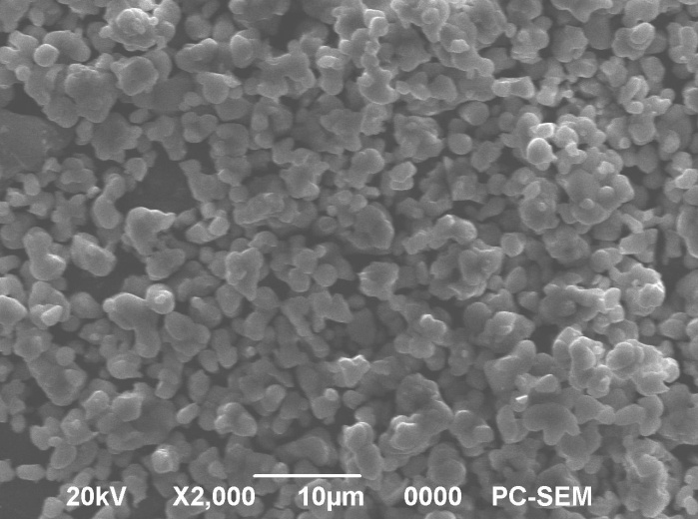 | 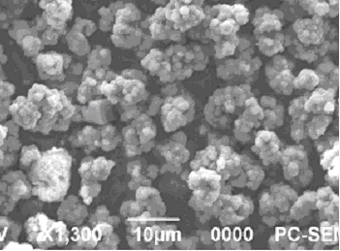

Рисунок 1 - Данные растровой микроскопии: (1) - для исходных порошков TiO₂; (2) - для порошков TiO₂ после «термического удара»

Как видно из приведенных данных, после «термического удара» в порошке оксида титана происходит перегруппировка и упорядочение, как гранул, так и частиц, их составляющих, и уменьшается размер последних. При этом изменения в системе связаны только с явлением термического расширения, так как рутил – единственная термодинамически стабильная полиморфная модификация TiO₂ при любых температурах, ниже температуры плавления. Дробление частиц TiO₂ на осколки, характеризующиеся высокой концентрацией неравновесных дефектов, при отсутствии химического взаимодействия в системе, сопровождается агломераций активных частиц, что хорошо видно на рисунке 1 - (2). При этом объём агломератов, приблизительно, соответствует объёму исходных частиц порошка.
Были получены результаты по макроструктуре на основе пьезофаз, полученных различными методами: методом твердофазных реакций (МФТР), МФТР с механохимической активацией прекурсоров и методом «химической сборки».

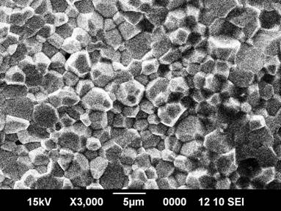 | 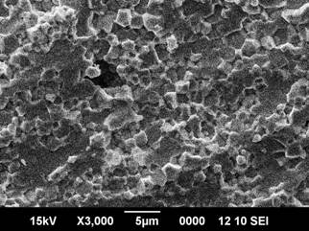 | 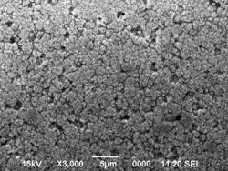
А | б | в
Рисунок 2 - Макроструктура керамики на основе пьезофазы фиксированного состава, изготовленной из шихты, сформированной различными методами: а) МТФР (d₁ ≥ 1,5 мкм); б) МТФР с механохимической активацией прекурсоров (1≤ d₂ ≤ 1,5 мкм); в) метод «химической сборки» (0,6≤ d₃ ≤ 0,9 мкм).

Из рисунка 2 видно, что наиболее мелкозернистая керамика получается методом «химической сборки». Это направление является наиболее перспективным направлением исследования.
Исследования в ЦКП «Высокие технологии» по данному направлению будут продолжены в рамках федеральной целевой программы «Научные и научно-педагогические кадры инновационной России» на 2009-2013 годы научно-исследовательские работы по теме: «Управление сегнетоэлектрическим состоянием керамических и композиционных пьезоматериалов путём изменения типа и степени их структурирования на нано-, мезо- и микроуровнях, осуществляемого в рамках единой технологии синтеза пьезофаз, основанной на методе «химической сборки».
Литература
1. www.ckp.rctt.ru
2.Дерягин, Б.В. Новые методы физико-химических исследований поверхностных явлений. Учеб. пособие для вузов / Б.В.Дерягин, Т.Я. Власенко.-М.; Наука.-1950.-161 с.

